Bedřich Smetana
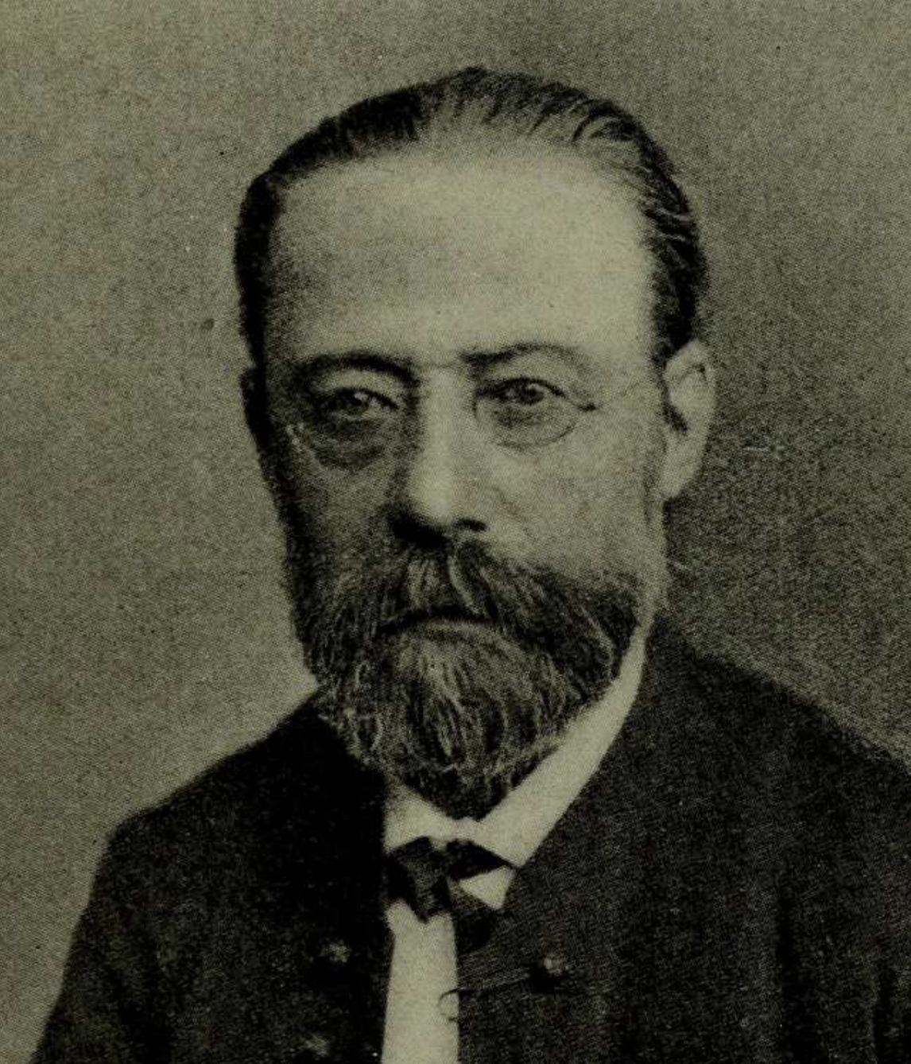
1. Povídejte si:
- Znáte nějaké slavné Čechy?
- Máte rádi klasickou hudbu? Proč ano nebo ne?
- Byli jste někdy v Národním divadle v Praze? Co se vám tam líbilo nebo nelíbilo?

2. Přečtěte si text
Pokud máte rádi českou kulturu, určitě už jste slyšeli jméno Bedřich Smetana. Je to jeden z nejznámějších českých skladatelů. 2. 3. 2024 je přesně 200 let od jeho narození. Smetana byl už jako malý velmi talentovaný. V šesti letech byl známý jako zázračné dítě a v osmi letech složil svoji první hudební skladbu. Později pracoval jako pedagog, skladatel a dirigent. Nějakou dobu také žil a pracoval ve Švédsku. Proslavil se hlavně jako operní skladatel. Mezi jeho nejznámější opery patří Prodaná nevěsta, Dalibor nebo Libuše a cyklus symfonických básní Má vlast, ze kterého je nejznámější skladba Vltava. Právě Smetanova opera Libuše byla dokonce první skladba, kterou se otevíralo Národní divadlo v Praze v roce 1881. Posledních deset let života prožil jako hluchý, ale přesto díky svému velkému talentu komponoval hudbu dál.

3. Po čtení textu:
Vyberte správnou odpověď

1. Smetana byl v šesti letech známý jako zázračné dítě. Kolik mu bylo, když složil svou první skladbu?
- 10 let
- 8 let
- 6 let

2. V jaké další zemi Smetana působil?
- Ve Švédsku
- V Norsku
- V Anglii

3. Jaké se jmenují nejznámější Smetanovy opery?
- Rusalka a Louskáček
- Prodaná nevěsta a Dalibor
- Čert a Káča a Kouzelná flétna
4. Posledních 10 let byl Smetana _______
- slepý
- hluchý
- němý

5. Jaké bylo první představení v Národním divadle v roce 1881?

- Libuše
- Dalibor
- Prodaná nevěsta

6. 2. 3. 2024 oslavíme 200 let od

- Smetanova narození
- otevření Národního divadla
- premiéry opery Prodaná nevěsta

